企业人事管理系统数据库部署

配置源程序

附加数据库
- 找到PWMS\DataBase文件夹中的db_PWMS.mdf和db_PWMS_log.ldf文件。
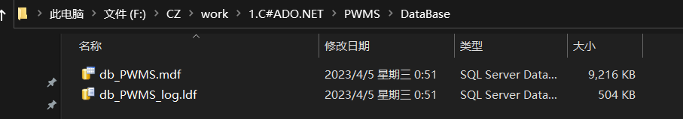
- 打开SQL Server Management Studio的“连接到服务器”页面。在“服务器名称”下拉列表中选择SQL Server服务器名称，然后单击【连接】按钮（我这里用的是Sql Server身份验证，服务器地址/登录名/密码--对应后续Visual Studio中的全局类修改。）。
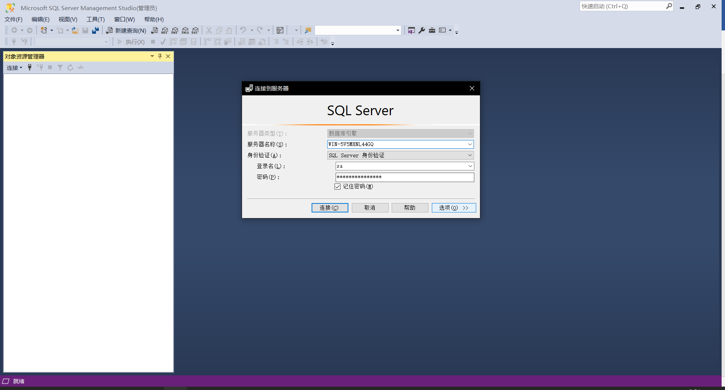
- 在“对象资源管理器”中右键单击“数据库”节点，在弹出的菜单中选择“附加”项，弹出“附加数据库”对话框。
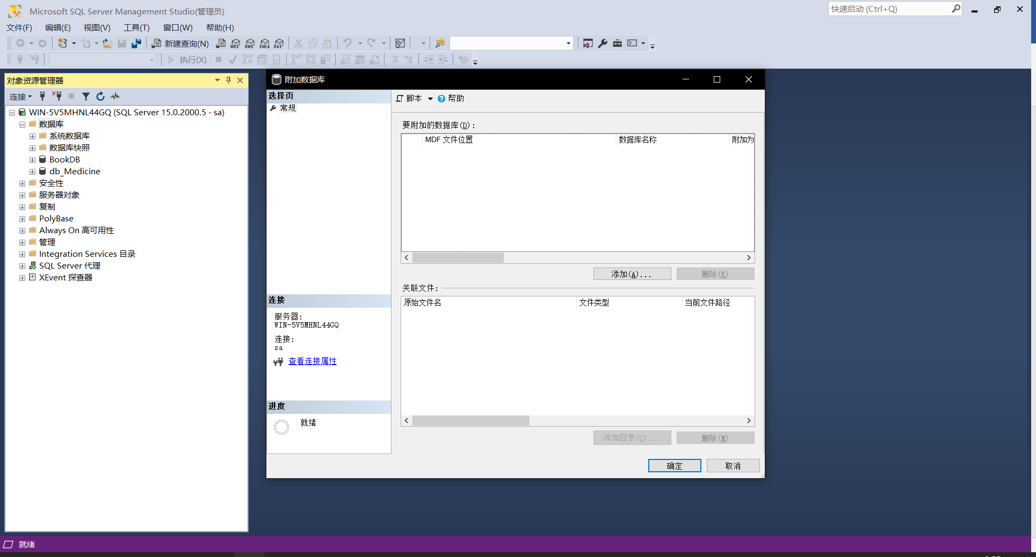

- 单击【添加】按钮，在弹出的“定位数据库文件”对话框中选择数据库文件路径
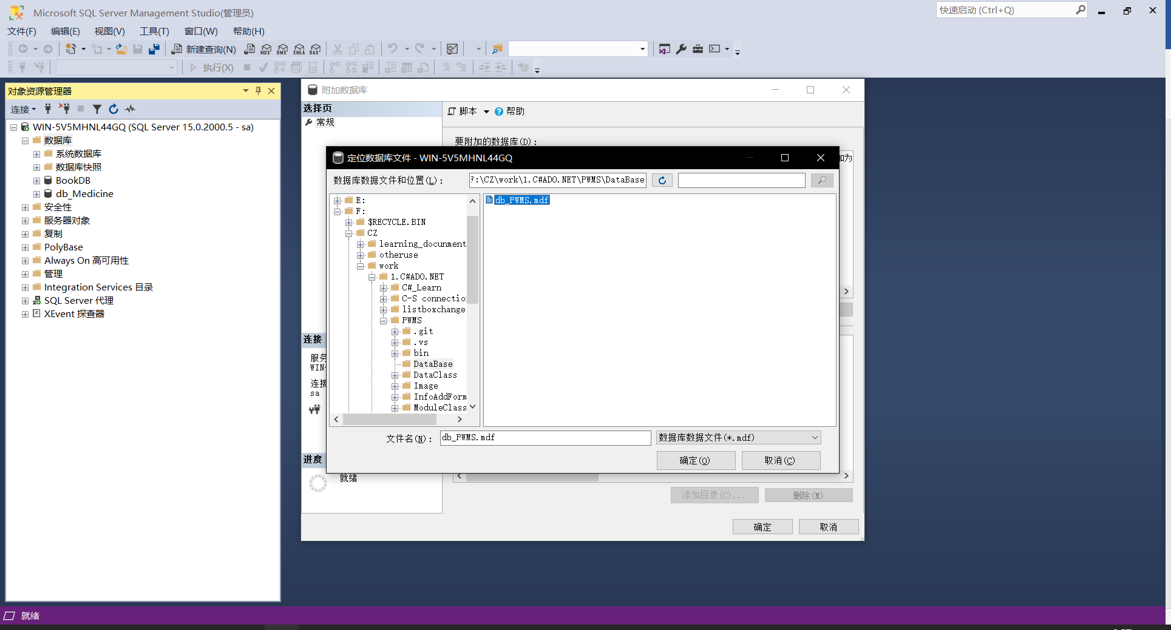
- 依次单击【确定】按钮，完成数据库附加操作。
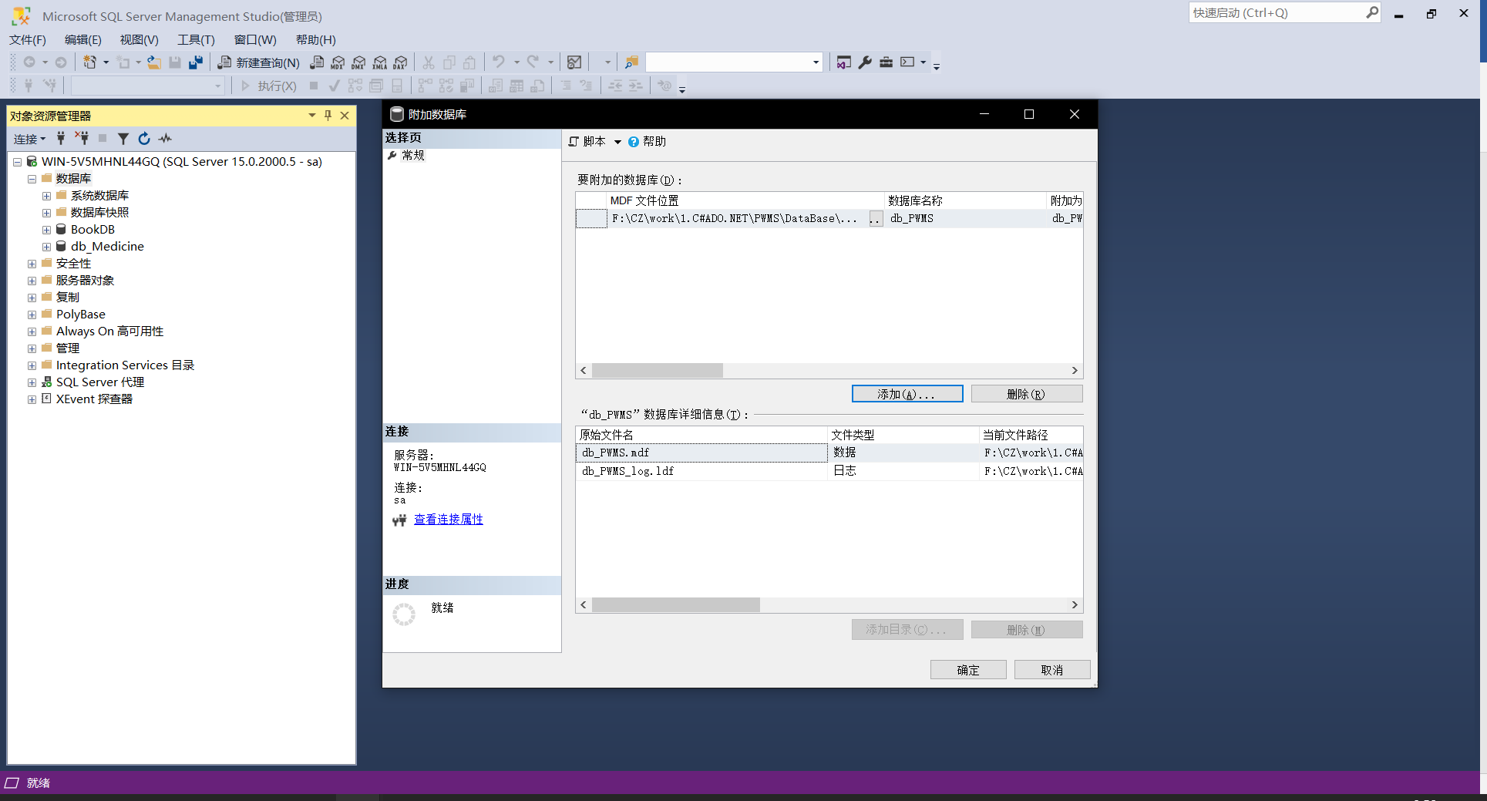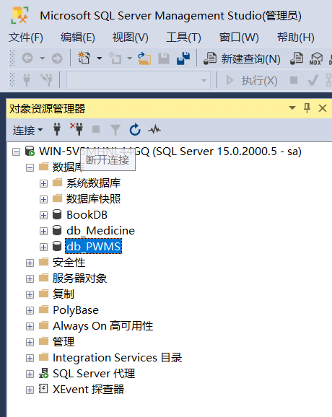

更改连接SQL Server数据库服务器的名称
- 打开源程序路径下PWMS\PWMS.sln，进入到Visual Studio开发环境中。
- 在解决方案资源管理器中打开DataClass文件夹中的MyMeans.cs类文件，将“全局变量”方法中的连接字符串的Data Source属性修改为本机的SQL Server服务器名称，并且将数据库连接字符串中的User id属性和PWD属性分别修改为本机登录SQL Server服务器的用户名和密码，然后保存所做的更改。
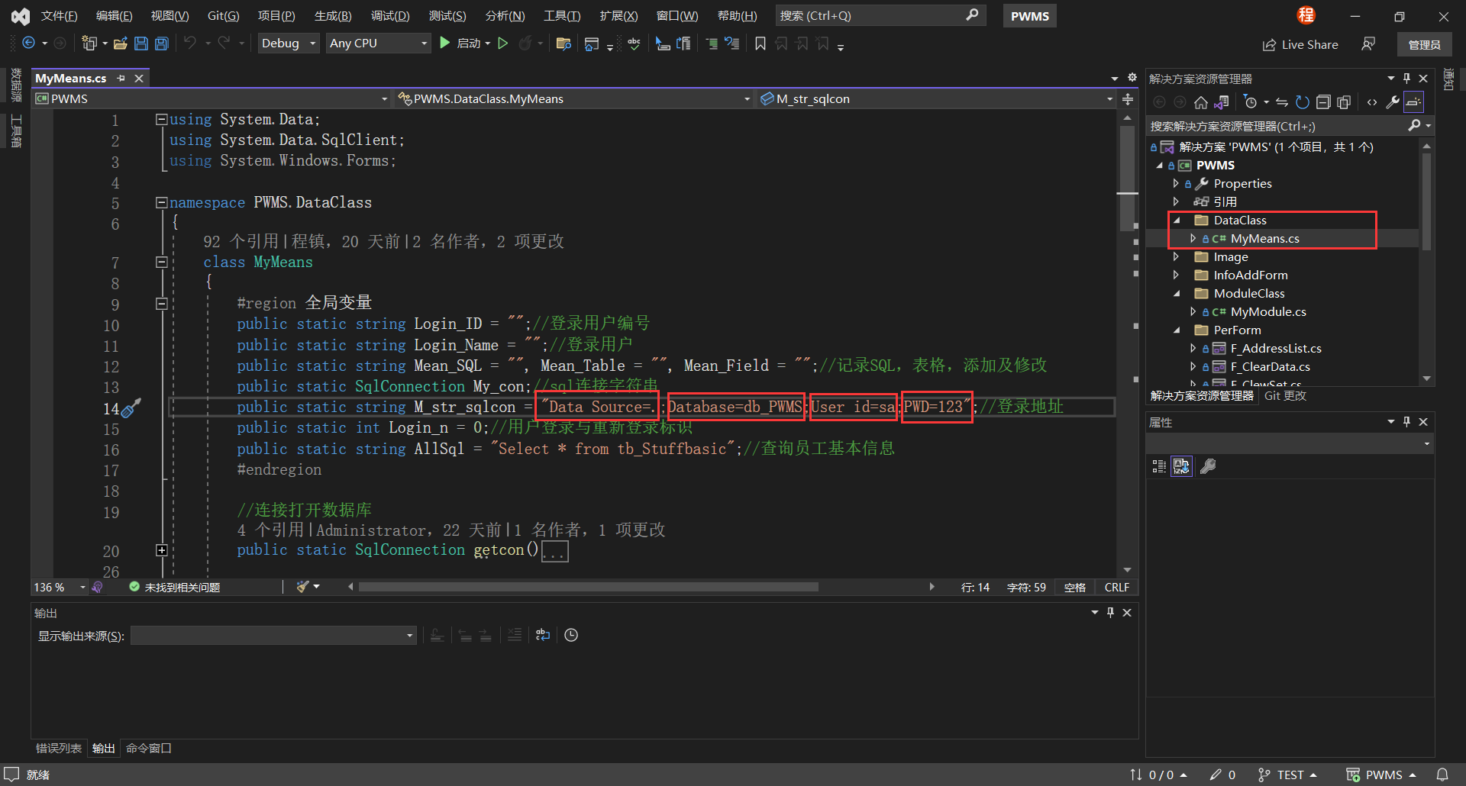
- 重新生成后，即可运行使用本程序。

